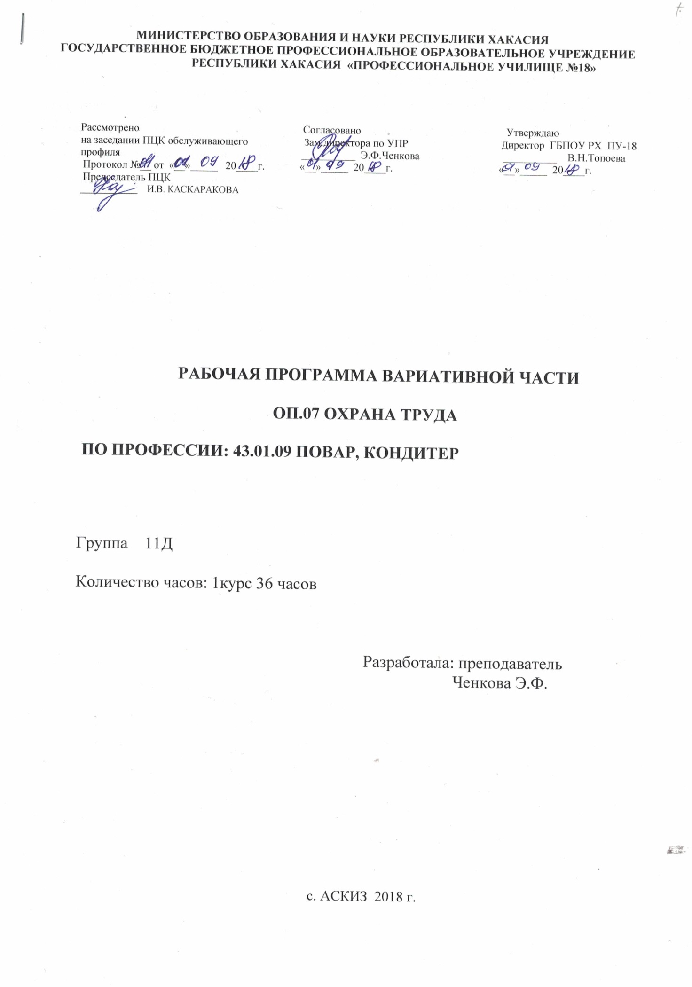

43.01.09 Повар, кондитер
В рабочей программе по предмету «Охрана труда» изложены вопросы безопасности при выполнении штукатурных работ, малярных работ, облицовочных работ, меры безопасности на высоте, безопасной эксплуатации технологической оснастки, пожарной безопасности и электробезопасности на строительной площадке, производственной санитарии и гигиены труда, требования безопасности при работе с оборудованием, инструментами.

Организация-разработчик: ГБПОУ РХ ПУ-18

Разработчики:
Ченкова Э.Ф. преподаватель ГБПОУ РХ ПУ-18

СОДЕРЖАНИЕ

стр
1. ПАСПОРТ рабочей ПРОГРАММЫ учебной дисциплины 4

2. РЕЗУЛЬТАТЫ освоения учебной дисциплины 5

3. СТРУКТУРА и содержание учебной дисциплины 6

4. условия реализации рабочей ПРОГРАММЫ учебной 10

дисциплины

5. Контроль и оценка результатов освоения учебной 11 дисциплины

1. паспорт рабочей ПРОГРАММЫ
учебной дисциплины «охрана труда»
1.1. Область применения программы
Рабочая программа учебной дисциплины является частью основной профессиональной образовательной программы подготовки квалифицированных рабочих и служащих в соответствии с ФГОС по профессии СПО 43.01.09 Повар, кондитер
Предлагаемая программа дает возможность расширения подготовки, определяемой содержанием обязательной части образовательной программы, получения дополнительных компетенций и знаний, необходимых для обеспечения конкурентоспособности выпускника в соответствии с запросами регионального рынка труда и возможностями продолжения образования.
Учебная дисциплина «Охрана труда» входит в состав вариативной части учебного плана.
1.2. Цели и задачи учебной дисциплины – требования к результатам освоения учебной дисциплины
Приобретение обучающимися знаний в области охраны труда и производственной безопасности жизнедеятельности на предприятиях строительной отрасли, освоение безопасных методов организации труда и технологии производства.
В результате освоения дисциплины обучающийся должен уметь:
- организовывать технологический процесс и рабочее место с учетом
правил техники безопасности, производственной санитарии, пожарной
безопасности;
- правильно пользоваться оборудованием и инвентарем;
- применять безопасные приемы работы;
- создавать безопасные условия труда;
- правильно применять индивидуальные средства защиты.
В результате освоения дисциплины обучающийся должен знать:
- требования техники безопасности при выполнении штукатурных работ;
- требования техники безопасности при выполнении малярных работ;
- требования техники безопасности при выполнении облицовочных работ ;
- безопасную эксплуатацию технологической оснастки;
- требования безопасности при работе на высоте;
- правила электробезопасности и пожаробезопасности;
- правила производственной санитарии и гигиены .
1.3. Рекомендуемое количество часов на освоение программы учебной дисциплины:
всего – 42 часов, в том числе:
обязательной аудиторной учебной нагрузки обучающегося –36 часов, самостоятельная работа- 6 часов

2. результаты освоения учебной дисциплины

Результатом освоения программы учебной дисциплины
является овладение обучающимися профессиональными (ПК) и общими (ОК) компетенциями:
Код | Наименование результата обучения
ПК 1. | Организовывать технологический процесс и рабочее место с учетом правил техники безопасности, производственной санитарии, пожарной безопасности.
ПК 2. | Применять безопасные приемы работы.
ПК 3. | Правильно пользоваться оборудованием и инвентарем.
ПК 4. | Создавать безопасные условия труда.
ПК 5. | Правильно применять индивидуальные средства защиты.
ОК 1. | Организовывать собственную деятельность, исходя из цели и способов ее достижения, определенных руководителем.
ОК 2. | Работать в команде, эффективно общаться с коллегами, руководством, клиентами.

3.1. Тематический план учебной дисциплины «Охрана труда»
Наименования разделов учебной дисциплины* | Всего часов  (макс. учебная нагрузка и практики) | Объем времени, отведенный на освоение междисциплинарного курса (курсов) |  |  | Практика
 |  | Обязательная аудиторная учебная нагрузка обучающегося |  | Самостоятельная работа/ контрольная работа обучающегося,  часов | Учебная,  часов | Производственная,  часов  (если предусмотрена рассредоточенная практика)
 |  | Всего,  часов | в т.ч. практические занятия, часов.
2 | 3 | 4 | 5 | 6 | 7 | 8
Раздел 1. Правовые основы охраны труда в Российской Федерации. | 26 | 26 |  | - | - | -
Раздел 2. Производственный травматизм, несчастные случаи и профессиоиальные заболевания,  социальное страхование и возмещение вреда. | 6 | 6 |  | - | - | -
Всего: | 36 | 36 |  | 4 | - | -

3.2. Содержание обучения учебной дисциплины «Охрана труда».
Наименование разделов учебной дисциплины | Содержание учебного материала, лабораторные работы и практические занятия, самостоятельная работа обучающихся, курсовая работа. |  | Объем часов | Домашнее  задание | Уровень освоения
1 | 2 |  | 3 | 3 | 4
Раздел 1. | Правовые основы охраны труда в Российской Федерации. |  | 26
Тема 1. Вводное занятие. Понятие охраны труда. Термины и определения. | Содержание |  | 2 |  | 1
 | 1. | Цели и задачи охраны труда . |  | 1-13,  3-25
 | 2. | Термины: охрана труда, безопасные условия труда, вредные и опасные производственные факторы, средства индивидуальной и коллективной защиты, несчастный случай,  техника безопасности., требования охраны труда. |  | 1-15
Тема 2. Законодательство о труде и об охране труда. | Содержание |  | 2 |  | 2
 | 1. | Конституция РФ ст 7,37; Трудовой кодекс РФ- 197 ФЗ от 30.12.2001, Уголовный кодекс РФ ФЗ -69 от 01.12.1994,  Указы президента, нормативные правовые акты правительства, нормы международного права. |  | 2-4,5  1-13,  3 -(9,10)
 | 2. | Кодекс РФ об административных правонарушениях ст 21. |  | 1-44
 | 3. | Закон об обязательном социальном страховании от несчастных случаев на производстве и профессиональных заболеваний. ФЗ № 17 от 12.02. 2001. |  | 3- 54
Тема 3. Основные направления государственной политики в области охраны труда, | Содержание |  | 2 |  | 2
 | 1. | Принятие и реализация федеральных законов в области охраны труда. |  | 3-26
 | 2. | Государственный надзор и контроль за соблюдением требований охраны труда |  | 3-26
 | 3. | Государственная экспертиза условий труда. |  | 3-26
 | 4. | Профилактика несчастных случаев на производстве и профессиональных заболеваний. |  | 3-26
 | 5. | Установление компенсаций за тяжелую работу и работу с вредными и опасными условиями труда. |  | 3-26
 | 6. | Порядок обеспечения работников средствами индивидуальной и коллективной защиты. |  | 3-26
Тема 4. Обеспечение прав работников на охрану труда. | Содержание |  | 2 |  | 2
 | 1. | Право работников на труд в условиях , отвечающих требованиям охраны труда. |  | 3-36
 | 2. | Понятие гарантии и компенсации. |  | 3-37
 | 3. | Основные гарантии и компенсации. |  | 3- 38
Тема 5. Обеспечение работников спецодеждой, специальной обувью и другими средствами индивидуальной защиты. | Содержание |  | 2 |  | 2
 | 1. | Правила обеспечения работников. Общие положения. |  | 3-395
 | 2. | Порядок выдачи средств индивидуальной защиты. |  | 3-397
 | 3. | Порядок пользования средств индивидуальной защиты. |  | 3-398
 | 4. | Выдача работникам смывающих, обезвреживающих средств защиты. |  | 3-405
Тема 6. Организация работы по охране труда. | Содержание |  | 2 |  | 2
 | 1. | Организация обучения по охране труда и проверке знаний. |  | 3-148
 | 2. | Порядок обучения. по охране труда. |  | 3-148
 | 3. | Обучение безопасности при повышении квалификации. |  | 3-148,151
 | 4. | Стажировка на рабочем месте. |  | 3-149
Тема 7. Проведение инструктажей по охране труда. | Содержание |  | 2 |  | 2
 | 1. | Виды инструктажей. |  | 3-149
 | 2. | Порядок проведения инструктажей, их периодичность и оформление. |  | 3-150
Тема 8. Трудовой договор. Рабочее время. Время отдыха. Отпуска. | Содержание |  | 2 |  | 2
 | 1. | Трудовой договор. Содержание трудового договора.  Срок трудового договора. |  | 3-(16-18)
 | 2. | Рабочее время. Продолжительность рабочего времени. |  | 3-18
 | 3. | Сокращенная продолжительность рабочего времени. |  | 3-19
 | 4. | Сверхурочная работа. |  | 3-20
 | 5. | Время отдыха. Виды времени отдыха. Отпуска. |  | 3-21
Тема 9. Трудовой распорядок. Дисциплина труда. |  | Содержание | 2 |  | 2
 | 1. | Правила внутреннего трудового распорядка. |  | 3-23
 | 2. | Порядок приема и увольнения работников. Права, обязанности и ответственность сторон трудового договора. |  | 3-24
 | 2. | Дисциплинарные взыскания. Порядок применения дисциплинарных взысканий. |  | 3-24
Тема 10. Обязанности работодателя по обеспечению безопасных условий труда. | Содержание |  | 4 |  | 2
 | 1. | Безопасность работников при эксплуатации зданий. |  | 3-28
 | 2. | Применение средств индивидуальной и коллективной защиты. |  | 3-28
 | 3. | Режим труда и отдыха работников. |  | 3-28
 | 4. | Обучение безопасным методам и приемам выполнения работ. |  | 3-28
 | 5. | Контроль за состоянием условий труда на рабочих местах. |  | 3-28
 | 6. | Расследование и учет несчастных случаев на производстве и профессиональных заболеваний. |  | 3-28
 | 7. | Обязательное социальное страхование от несчастных случаев на производстве и профессиональных заболеваний. |  | 3-28
Тема 11. Обязанности работника в области охраны труда. |  | Содержание | 2 |  | 2
 | 1. | Соблюдение требований охраны труда. |  | 3-31
 | 2. | Правильное применение средств индивидуальной и коллективной защиты. |  | 3-31
 | 3. | Обучение безопасным методам и приемам выполнения работ. |  | 3-31
 | 4. | Обязательные предварительные и периодические медосмотры. |  | 3-30
 | 5. | Извещение о ситуации, угрожающей жизни и здоровью людей. |  | 3-31
Тема 12. Ответственность работника и работодателя за нарушение требований охраны труда. |  | Содержание | 2 |  | 2
 | 1. | Дисциплинарная ответственность. Ст. 192-194 ТК РФ. |  | 1-43
 | 2. | Материальная ответственность. Ст. 238-239 ТК.РФ. |  | 1-45
 | 3. | Административная ответственность. Ст.21. КОАП. |  | 1-44
 | 4. | Уголовная ответственность Ст. 44 УК РФ. |  | 1-45
Контрольная работа №1 «Правовые основы охраны труда в Российской Федерации» |  |  | 2
Итого: |  |  | 28
Раздел 2. |  | Производственный травматизм, несчастные случаи и профессиональные заболевания , социальное страхование и возмещение вреда. | 6
Тема 1. Несчастные случаи, подлежащие расследованию и учету. |  | Содержание | 2 |  | 2
 | 1. | Лица, подлежащие расследованию и чету. |  | 3-258
 | 2. | События, подлежащие расследованию и учету как несчастные случаи. |  | 3-(258-259)
Тема 2. Обязательное социальное страхование от несчастных случаев на производстве и профессиональных заболеваний |  | Содержание | 4 |  | 2
 | 1. | Задачи и принципы обязательного социального страхования от несчастных случаев на производстве и профессиональных заболеваний. |  | 3-54
 | 2. | Лица, подлежащие страхованию. |  | 3-56
 | 3. | Виды обеспечения по страхованию. |  | 3-58
 | 4. | Размер страховых выплат. |  | 3-61
 | 5. | Учет вины застрахованного. |  | 3-64
Дифференцированный зачет |  |  | 2
Всего : |  |  | 36

4. условия реализации программы

учебной дисциплины

4.1. Требования к минимальному материально-техническому обеспечению
Реализация программы учебной дисциплины предполагает наличие учебного кабинета.
Оборудование учебного кабинета:
- посадочные места по количеству обучающихся;
- рабочее место преподавателя;
- аудиторная доска с набором приспособлений для крепления плакатов,
обозначений;
- стенды по технике безопасности.
Технические средства обучения:
-ноутбук
- проектор.

4.2. Информационное обеспечение обучения
Перечень рекомендуемых учебных изданий, Интернет-ресурсов, дополнительной литературы.
Основные источники:
1.Н.Куликов., Е.И.Еремин. Охрана труда в пищевой промышленности.
Учебник для НПО. М.: Академия 2014.
Дополнительные источники:
1. Межотраслевая инструкция по оказанию 1 помощи при несчастных
случаев на производстве. Москва издательство «НЦ ЭНАС» 2009г.

4.4. Кадровое обеспечение образовательного процесса
Инженерно-педагогический состав:
дипломированный специалист- преподаватель
5. Контроль и оценка результатов освоения учебной дисциплины «Охрана труда»
Контроль и оценка результатов освоения дисциплины осуществляется преподавателем в процессе проведения практических занятий, фронтальных опросов, тестирования, работы с карточками-заданиями , а также выполнение контрольной работы.
Результаты обучения  (освоенные знания, усвоенные знания) | Формы и методы контроля и оценки  результатов обучения
В результате освоения дисциплины обучающийся должен уметь:  - организовывать технологический процесс  и рабочее место с учетом  правил техники безопасности,  производственной санитарии, пожарной  безопасности;  - правильно пользоваться оборудованием и  инвентарем;  - применять безопасные приемы работы;  - создавать безопасные условия труда;  - правильно применять индивидуальные  средства защиты.  В результате освоения дисциплины обучающийся должен знать:  - требования техники безопасности при выполнении работ;  - организацию технологических процессов и рабочих мест;  - технику безопасности при эксплуатации технологического оборудования;  - правила электробезопасности;  - правила пожаробезопасности;  - правила производственной санитарии. | Наблюдение;  фронтальный опрос;  урок- решение производственных ситуаций; приближенных к реальности;  практическая работа;  экспертная оценка практической работы.  Тестирование,  работа с карточками –заданиями,  устный фронтальный опрос,  контрольная работа.
Формы и методы контроля и оценки результатов обучения должны позволять проверять у обучающихся не только сформированность профессиональных компетенций, но и развитие общих компетенций и обеспечивающих их умений.
Результаты  (освоенные общие компетенции) | Основные показатели оценки результата | Формы и методы контроля и оценки
ОК 1. Организовывать собственную деятельность, исходя из цели и способов ее достижения, определенных руководителем.  ОК 2. Работать в команде, эффективно общаться с коллегами, руководством, клиентами. | Решение производственных задач в области организации собственной деятельности.  Взаимодействие обучающихся с преподавателями и мастерами в ходе обучения. | Наблюдение  за деятельностью обучающихся в процессе освоения образовательной программы.

